Configuración de DHCP básico en un ruteador

1. Topología

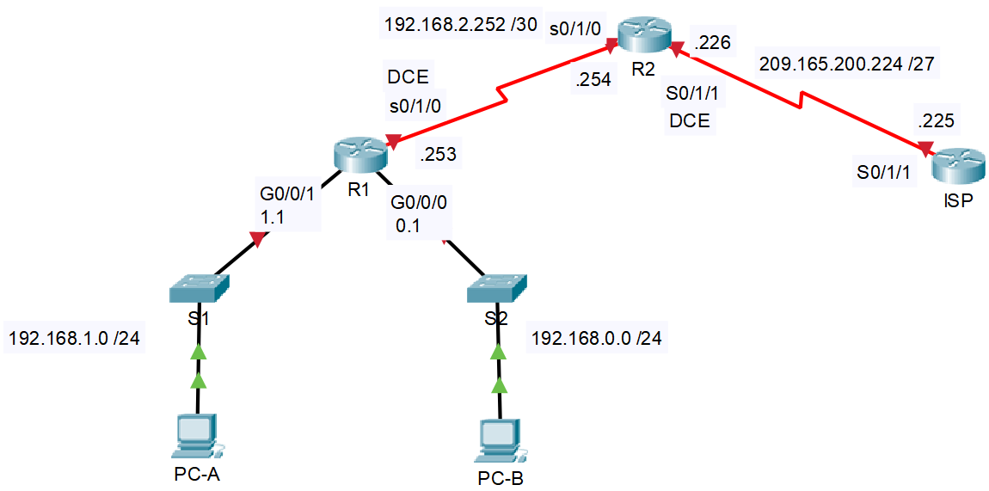

**G0/0/0**

**G0/0/1**

1. Tabla de direccionamiento

|  |  |  |  |  |
| --- | --- | --- | --- | --- |
| Dispositivo | Interfaces | Dirección IP | Máscara de subred | Gateway predeterminado |
| R1 | G0/0/0 | 192.168.0.1 | 255.255.255.0 | N/D |
|  | G0/0/1 | 192.168.1.1 | 255.255.255.0 | N/D |
|  | S0/1/0 (DCE) | 192.168.2.253 | 255.255.255.252 | N/D |
| R2 | S0/1/0 | 192.168.2.254 | 255.255.255.252 | N/D |
|  | S0/1/1 (DCE) | 209.165.200.226 | 255.255.255.224 | N/D |
| ISP | S0/1/1 | 209.165.200.225 | 255.255.255.224 | N/D |
| PC-A | NIC | DHCP | DHCP | DHCP |
| PC-B | NIC | DHCP | DHCP | DHCP |

1. Objetivos

Parte 1: Armar la red y configurar los parámetros básicos de los dispositivos

Parte 2: Configurar un servidor de DHCPv4 y un agente de retransmisión DHCP

1. Aspectos básicos/situación

El protocolo de configuración dinámica de host **(DHCP)** **es un protocolo de red que permite a los administradores de red administrar y automatizar la asignación de direcciones IP**. Sin DHCP, el administrador debe asignar y configurar manualmente las direcciones IP, los servidores DNS preferidos y los gateways predeterminados. A medida que aumenta el tamaño de la red, esto se convierte en un problema administrativo cuando los dispositivos se trasladan de una red interna a otra.

En esta situación, la empresa creció en tamaño, y los administradores de red ya no pueden asignar direcciones IP a los dispositivos de forma manual. Su tarea es **configurar el ruteador R2 para asignar direcciones IPv4 en dos subredes diferentes conectadas al ruteador R1**.

1. Armar la red y configurar los ajustes básicos de los dispositivos

En la parte 1, establecerá la topología de la red y configurará los ruteadores y switches con los parámetros básicos, como las contraseñas y las direcciones IP. Además, configurará los parámetros de IP de las computadoras en la topología.

* 1. Realizar el cableado de red tal como se muestra en la topología
  2. Inicializar y volver a cargar los ruteadores y los switches
  3. Configurar los parámetros básicos para cada ruteador
     1. Acceda al ruteador e ingrese al modo de configuración global.
     2. Copie la siguiente configuración básica y péguela en la configuración en ejecución en el ruteador.

no ip domain-lookup

service password-encryption

enable secret class

banner motd #

Unauthorized access is strictly prohibited. #

línea con 0

password cisco

login

logging synchronous

line vty 0 4

password cisco

login

* + 1. Configure el nombre de host como se muestra en la topología.
    2. Configure las direcciones IPv4 en el ruteador como se muestra en la topología.
    3. Configure las interfaces de serie de **DCE** con una frecuencia de reloj de **64000**.
  1. Configurar ruteo dinámico, ruteo estático y default en los ruteadores
     1. Configure OSPF para R1.
     2. Configure OSPF y una ruta por default al ISP en el R2.
     3. Configure una ruta estática resumida en el ISP para llegar a las redes en los ruteadores R1 y R2.
  2. Verificar la conectividad de red entre los ruteadores

Si algún ping entre los ruteadores falla, corrija los errores antes de continuar con el siguiente paso. Use los comandos **show ip route** y **show ip interface brief** para detectar posibles problemas.

* 1. Verificar que los equipos host estén configurados para DHCP

1. Configurar un servidor de DHCPv4 y un agente de retransmisión DHCP

Para asignar automáticamente la información de dirección en la red, configure el **R2** como **servidor de DHCP** y el **R1** como **agente de retransmisión DHCP**.

* 1. Configurar los parámetros del servidor de DHCPv4 en el ruteador R2

En el **R2**, configure un conjunto de **direcciones DHCP** **para cada LAN del R1**. Utilice el nombre de conjunto **R1G0** para G0/0/0 LAN y **R1G1** para G0/0/1 LAN. Asimismo, configure las direcciones que se excluirán de los conjuntos de direcciones. La práctica recomendada indica que primero se deben configurar las direcciones excluidas, a fin de garantizar que no se arrienden accidentalmente a otros dispositivos.

Excluya las **primeras nueve direcciones en cada LAN del R1**; empiece por .1. El resto de las direcciones deben estar disponibles en el conjunto de direcciones DHCP. Asegúrese de que cada conjunto de direcciones DHCP incluya un gateway predeterminado, el dominio **ccna-lab.com**, un **servidor DNS (209.165.200.225)** y un tiempo de arrendamiento de dos días

Escriba los comandos necesarios para configurar los servicios DHCP en el ruteador **R2**, incluso las **direcciones DHCP excluidas** y los **pools de direcciones DHCP**.

En la **PC-A** o la **PC-B**, abra un símbolo del sistema e introduzca el comando **ipconfig /all**. ¿Alguno de los equipos host recibió una dirección IP del servidor de DHCP? ¿Por qué?

____________________________________________________________________________________

**Los equipos host no reciben direcciones IP del servidor de DHCP en el R2 hasta que el R1 esté configurado como agente de retransmisión DHCP.**

* 1. Configurar el R1 como agente de retransmisión DHCP

Configure las direcciones IP de ayuda en el R1 para que reenvíen todas las solicitudes de DHCP al servidor de DHCP en el R2.

En las líneas a continuación, escriba los comandos necesarios para configurar el R1 como agente de retransmisión DHCP para las LAN del R1.

* 1. Registrar la configuración IP para la PC-A y la PC-B

En la **PC-A** y la **PC-B**, emita el comando **ipconfig /all** para verificar que las computadoras recibieron la información de la dirección IP del servidor de DHCP en el R2. Registre la dirección IP de cada computadora.

_______________________________________________________________________________

Según el **pool de DHCP** que se configuró en el R2, ¿cuáles son las primeras direcciones IP disponibles que la PC-A y la PC-B pueden arrendar?

_______________________________________________________________________________

* 1. Verificar los servicios DHCP y los arrendamientos de direcciones en el R2
     1. En el **R2**, introduzca el comando **show ip dhcp binding** para ver los arrendamientos de direcciones DHCP.

Junto con las direcciones IP que se arrendaron, ¿qué otra información útil de identificación de cliente aparece en el resultado?

____________________________________________________________________________

* + 1. En el **R2**, introduzca el comando **show ip dhcp pool** para ver la configuración del pool de DHCP.

En el resultado del comando **show ip dhcp pool**, ¿a qué hace referencia el índice actual (current index)?

____________________________________________________________________________

* + 1. En el **R2**, introduzca el comando **show run** para ver la configuración DHCP en la configuración en ejecución.
    2. En el **R1**, introduzca el comando **show run** para ver la configuración de retransmisión DHCP en las interfaces **G0/0/0** y **G0/0/1**.

1. Reflexión

¿Cuál cree que es el beneficio de usar agentes de retransmisión DHCP en lugar de varios ruteadores que funcionen como servidores de DHCP?

**Tener un servidor de DHCP del ruteador independiente para cada subred agregaría más complejidad y disminuiría la administración centralizada de la red. También requeriría que cada ruteador funcione más para administrar su propio direccionamiento DHCP, además de desempeñar la función principal de enrutar tráfico. Un servidor de DHCP (ruteador o computadora) que esté dedicado al trabajo es más fácil de administrar y está más centralizado.**